Interface de usuário <Carrinho de compras>
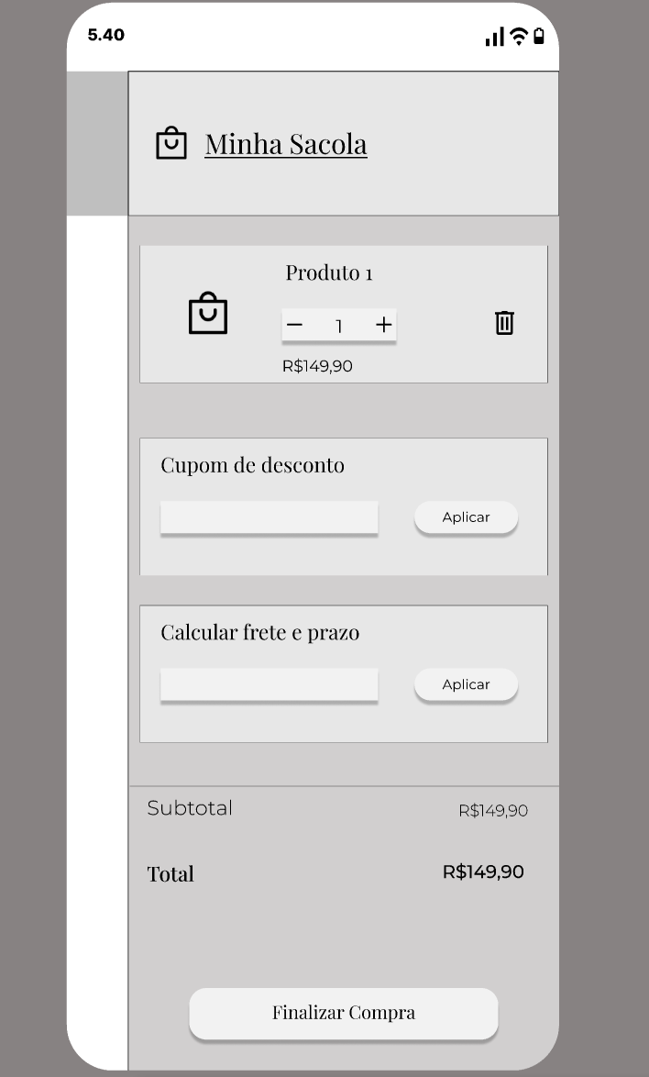

Relacionamentos com outras interfaces

Campos
Número | Nome | Descrição | Valores válidos | Formato | Tipo | Restrições
 | Quantidade | Número de itens do produto na sacola | Valor >= 0 |  | Texto
 | Cupom de desconto | Campo para inserir código de cupom | Máx. 20 Caracteres |  | Texto
 | Calcular frete e prazo | Campo para inserir CEP | ## ### - ### |  | Texto
 | Subtotal | Soma parcial do(s) produto(s) | Valor >= 0 | R$ ###,## | Texto
 | Total | Valor total após descontos e frete | Valor >= 0 | R$ ###,## | Númerico
6 | Nome do Produto | Exibe o nome do item adicionado ao carrinho |  |  | Texto
7 | Preço do Produto | Exibe o preço unitário do item |  | R$ ###,## | Númerico

Comandos
Número | Nome | Ação | Restrições
 | Botão + | Aumenta a quantidade do produto em 1 | Quantidade máxima limitada pelo estoque
 | Botão - | Diminui a quantidade do produto em 1 | Não pode reduzir abaixo de 1
 | Botão Excluir | Remove o produto da sacola
 | Botão Aplicar (Cupom) | Valida e aplica o código de desconto inserido
 | Botão Aplicar (Frete) | Calcula o frete e o prazo de entrega pelo CEP | Ativo somente se CEP estiver preenchido e validado
6 | Botão Finalizar Compra | Avança para a próxima etapa do processo de checkout | Habilitado apenas se houver itens na sacola com CEP preenchido

